**Tư duy phân biệt giữa “Dân kỹ thuật” và “Không phải dân kỹ thuật”? Đã đến lúc dừng lại rồi.**

Nghe thì vô hại, nhưng từ bốn chữ cái này lại tiếp tay cho hội chứng kẻ mạo danh, củng cố tâm lý độc quyền tri thức và gây ra lo âu — đồng thời khiến các doanh nghiệp mù mờ trước tiềm năng thực sự của con người.



**Bởi Adam Ipsen**

Ngày 3 tháng 7 năm 2025 • Thời gian đọc: 7 phút

**Vận hành kỹ thuật Nâng cao năng lực Kinh doanh & Lãnh đạo**

Mỗi ngày, tôi đều nghĩ rằng mình không đủ “kỹ thuật”. Dù tôi có bằng cấp về kỹ thuật thông tin, một vài chứng chỉ điện toán đám mây và an ninh mạng, cùng một số dự án đã từng tham gia. Nhưng chỉ cần đặt tôi vào một buổi gặp mặt với các chuyên gia dày dạn kinh nghiệm, tôi lập tức cảm thấy mình kém cỏi.

Làm sao tôi có thể so sánh được với những người đang triển khai các dự án di trú hệ thống đám mây cấp doanh nghiệp, xây dựng pipeline học máy, hay lãnh đạo các nhóm an ninh mạng? Điều gì khiến tôi đủ tư cách để viết về chủ đề này?

Nhưng vấn đề là: cảm giác này không chỉ riêng tôi mới có — nó ở khắp mọi nơi. Dù bạn có nhận ra hay không, hầu hết chúng ta đều vô thức phân chia con người thành “dân kỹ thuật” và “người ngoài ngành”, mà không nghĩ đến hệ quả.

**Ví dụ:**

* Khi nhờ giúp đỡ: “Bạn sửa giúp tôi cái điện thoại được không? Tôi đâu phải dân kỹ thuật như bạn.”
* Khi hỗ trợ người khác: “Họ không phải dân kỹ thuật — mình nên đơn giản hóa mọi thứ.”
* Khi tự đánh giá sự nghiệp bản thân: “Tôi chỉ là kẻ mạo danh. Người ta mới là chuyên gia thật sự.”
* Khi tuyển dụng: “Họ phỏng vấn tốt, nhưng tôi không chắc họ đủ kỹ thuật.”
* Khi lãnh đạo nhân viên CNTT: “Liệu tôi còn đủ kiến thức kỹ thuật cập nhật không, hay tôi chỉ là một kẻ mạo danh?”

Như lời Qui-Gon Jinn từng nói: “Lúc nào cũng có một con cá lớn hơn.”

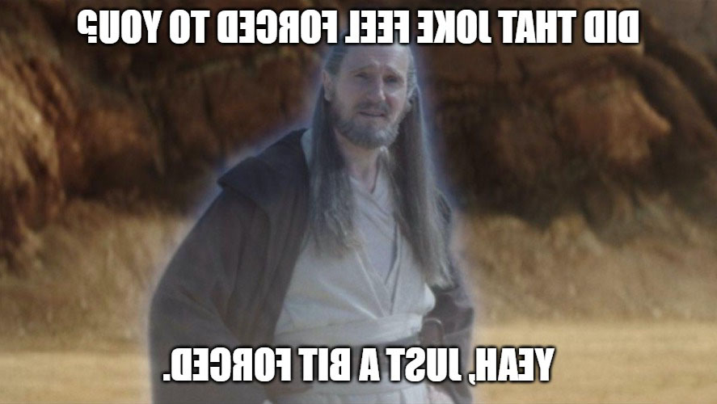

Khi chúng ta gán nhãn người khác là “kỹ thuật” hoặc “không kỹ thuật”, ta không chỉ tiếp tay cho hội chứng kẻ mạo danh và củng cố tâm lý độc quyền tri thức, mà còn bỏ lỡ toàn bộ phổ kỹ năng thực sự mà con người có thể sở hữu. Đối với tổ chức, điều này **dẫn đến các quyết định tuyển dụng sai lầm, nguồn ứng viên bị thu hẹp** và **tiềm năng bị lãng phí.**

Trong bài viết này, tôi sẽ phân tích lý do tại sao đã đến lúc từ bỏ nhãn “dân kỹ thuật” — và chia sẻ những cách hiệu quả hơn để nhìn nhận và đánh giá đúng năng lực thực tế của mỗi người.

**Vì sao cụm từ “dân kỹ thuật” lại gây hại?**

**1. Không ai đồng thuận được “kỹ thuật” nghĩa là gì**

**Ai được xem là “kỹ thuật”?**

* Một luật sư an ninh mạng có thể tư vấn pháp lý khi xảy ra sự cố rò rỉ dữ liệu, nhưng không biết cách cài đặt Windows – có được xem là dân kỹ thuật?
* Một kỹ thuật viên điện tử sửa được TV thì sao?
* Một đứa trẻ tự xử lý lỗi trên iPhone thì có được tính? Còn nếu là Linux thì sao?
* Nếu bạn từng học một lớp cơ bản về lập trình thì có đủ tiêu chuẩn?
* Một nhân viên kinh doanh nắm rõ hệ thống phần mềm SaaS của họ từ đầu đến cuối có được tính?
* Hay chỉ khi bạn có chức danh trong ngành CNTT thì mới “đủ chuẩn”?

Tùy thuộc vào người được hỏi, tất cả, một vài, hoặc chẳng ai trong số đó được xem là “dân kỹ thuật”. Điều này đồng nghĩa với việc bạn luôn bị đánh giá bằng những “thước đo” khác nhau từ những người khác nhau.

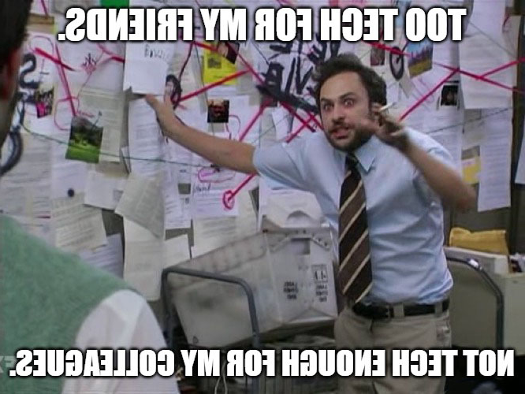

**2. Không biết mình có đạt chuẩn hay không khiến người ta cảm thấy mạo danh**

Vì mỗi người có một tiêu chí khác nhau về việc bạn có “đủ tiêu chuẩn kỹ thuật” hay không, nên bạn không bao giờ chắc chắn mình có đáp ứng hay không. Điều đó gây ra lo âu, bởi bạn không biết liệu người đối diện có nghĩ rằng kiến thức và kỹ năng của bạn là đủ.  
Cảm giác này vẫn tồn tại ngay cả khi bạn đã là một chuyên gia dày dạn — bởi như tôi đã nói, luôn luôn có người biết nhiều hơn bạn.

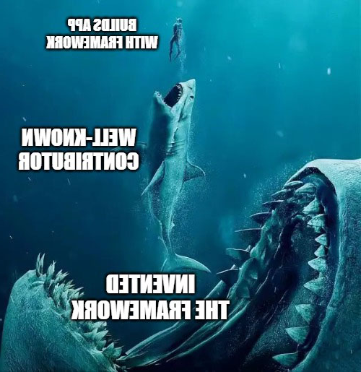

**3. Nó tạo ra tâm lý “chúng tôi” và “họ”**

Trong lĩnh vực CNTT, việc sử dụng cụm “các bên không thuộc kỹ thuật” như một cách viết tắt để chỉ những người bên ngoài ngành là điều khá phổ biến. Nhiều người cho rằng đây là một cách hữu ích để xác định khi nào cần giải thích mọi thứ theo cách đơn giản, dễ tiếp cận. Nó cũng là một cách để phân loại ai nên có quyền truy cập vào hệ thống — nhằm tránh việc ai đó phá hỏng một thứ mà họ chưa sẵn sàng xử lý.

Tuy nhiên, điều này cũng tạo ra một hình thức “bè phái”, trong đó các nhóm IT từ chối ủy quyền vì cho rằng các phòng ban khác “không đủ kỹ thuật” để xử lý bất kỳ thứ gì trong phạm vi của họ, như dữ liệu, AI, tài nguyên đám mây, hoặc các công cụ tự động hóa đơn giản.

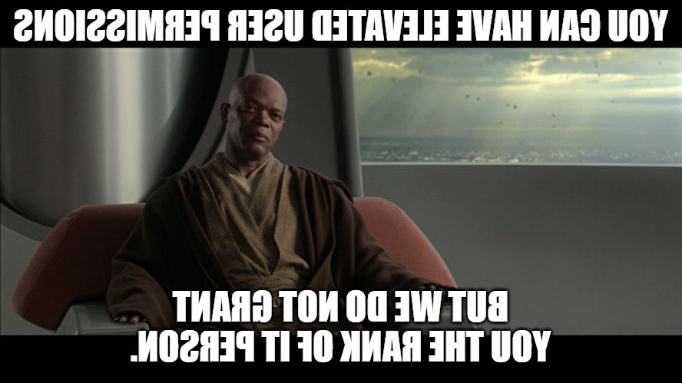

Điều đó cản trở sự cộng tác, triệt tiêu các góc nhìn đa chiều, làm chậm lại tiến trình đổi mới, và củng cố những rào cản mang tính áp đặt giữa các nhóm — bởi lối tư duy cho rằng chỉ một số người nhất định mới “đủ năng lực” để tiếp cận công nghệ này.

Và vâng, đúng là có nhiều người chưa đủ năng lực, và điều này hoàn toàn không nhằm phủ nhận các nguyên tắc như “quyền truy cập tối thiểu” (principle of least privilege)! Nhưng chính kiểu tư duy ấy lại bỏ lỡ một điều cốt lõi…

**4. Cụm từ này bỏ qua khả năng học hỏi của con người**

Tiết lộ trước: Con người hoàn toàn có thể học được kỹ năng mới. Việc ai đó đang đảm nhiệm một vị trí truyền thống không thuộc lĩnh vực CNTT như bán hàng hoặc hành chính không có nghĩa là họ không thể trở thành “người kỹ thuật”. Thực tế đã có nhiều trường hợp điển hình, như những người từng làm lao công hoặc phi công sau này trở thành Giám đốc An ninh Thông tin (CISO).

Khả năng học hỏi — và sự phù hợp với văn hóa tổ chức — thường quan trọng hơn nhiều so với kỹ năng cứng. Vì sao? Bởi vì kỹ năng kỹ thuật có thể học dần theo thời gian, trong khi các kỹ năng mềm lại khó phát triển hơn (dù không phải là không thể).

Saying someone is a “tech person” or “non-tech person” implies that it’s an inherent, fixed trait, rather than something they can learn.

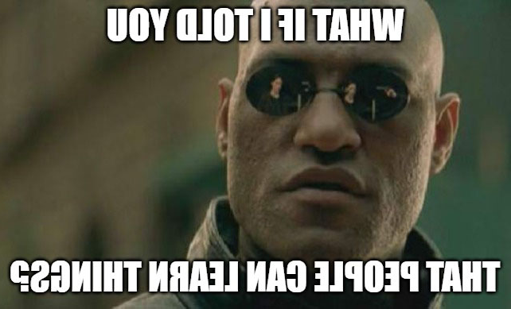

**5. Kỹ năng kỹ thuật luôn có “hạn sử dụng” mơ hồ**

Mọi kỹ năng kỹ thuật bạn học rồi cũng sẽ “hết hạn” vào một thời điểm nào đó. Dù đó là ngôn ngữ lập trình, framework, dịch vụ đám mây hay một thực hành tốt về an ninh mạng — tất cả đều sẽ lỗi thời. Kỹ thuật luôn thay đổi không ngừng — và đó cũng chính là lý do vì sao năng lực học hỏi liên tục là một kỹ năng sống còn.

Đây cũng là một nguyên nhân khác gây ra hội chứng kẻ mạo danh. Vì sao? Bởi một lần nữa, bạn không bao giờ thật sự biết khi nào kiến thức của mình sẽ trở nên lỗi thời. Có phải khi bạn vẫn còn nói về C++ trong khi mọi người đang hết lời ca ngợi Rust? Khi bạn bàn về máy chủ vật lý còn mọi người đã chuyển sang đám mây? Hay có thể là ngay ngày mai, khi mọi cuộc thảo luận xoay quanh lập trình dựa trên prompt và AI tác tử?

Điều đó dẫn đến tình trạng bạn luôn trăn trở: “Mình có đủ giỏi không?”



**6. Cụm từ này ngụ ý rằng người đó biết “toàn bộ kỹ thuật”, trong khi thực tế ai cũng chỉ nắm một mảng nhỏ**

Kỹ thuật là một lĩnh vực khổng lồ. Thật sự khổng lồ. Bạn sẽ khó mà tin được nó rộng lớn, sâu sắc và phức tạp đến mức nào. Chỉ riêng mảng phát triển phần mềm thôi đã có ít nhất 17 hướng nghề nghiệp khác nhau — và nhiều hướng trong số đó còn hoàn toàn loại trừ lẫn nhau. Việc một người giỏi lập trình ứng dụng không có nghĩa họ giỏi về an ninh mạng, huấn luyện AI hay sửa máy tính cho người khác.

Tại sao điều này lại quan trọng? Bởi vì khi nhiều người gọi ai đó là “dân kỹ thuật”, họ thường đơn giản hóa hoặc đánh đồng bộ kỹ năng của người đó — trong khi thực tế thì phức tạp hơn rất nhiều. Hầu hết dân IT đều hiểu cảm giác “đau thương” khi bị nhờ sửa máy in — chỉ vì người ta nghĩ “dân kỹ thuật thì cái gì cũng biết”.

**Làm gì thay vì dùng cụm “dân kỹ thuật”?**

Đến thời điểm này, có thể bạn đang nghĩ: “Vậy nếu tôi không gọi ai đó là dân ‘kỹ thuật’ hay ‘không kỹ thuật’, thì tôi nên làm gì thay thế?” (Hoặc bạn vẫn chưa bị thuyết phục và vẫn đang tiếp tục đọc). Dưới đây là một số cách tiếp cận khác mà bạn có thể áp dụng.

**1. Nói rõ kỹ năng hoặc lĩnh vực chuyên môn cụ thể của họ**

Khá đơn giản — chỉ cần nói chính xác điều họ biết hoặc công việc họ làm.  
Ví dụ, thay vì nói “Anh ấy là dân kỹ thuật” (một đặc tính tưởng tượng), bạn có thể nói:  
“Anh ấy là chuyên gia điện toán đám mây” (công việc cụ thể),  
hoặc: “Anh ấy rất am hiểu về điện toán đám mây” (kiến thức thực tế).

LƯU Ý: Nếu bạn không hiểu rõ công việc của người đó để mô tả, hãy hỏi! Hầu hết mọi người đều thích chia sẻ về công việc của mình.

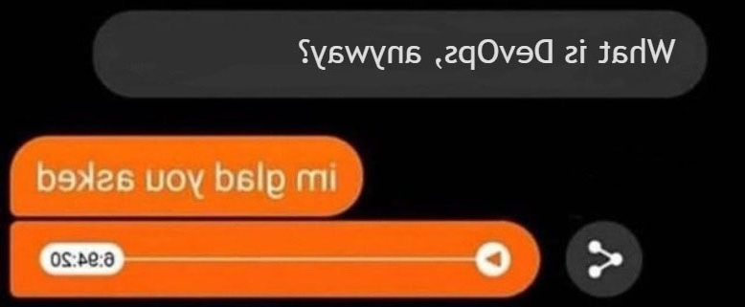

**2. Tránh các cấu trúc phủ định như “không phải dân kỹ thuật” hoặc “không biết kỹ thuật”**

Thay vì nói: “truyền đạt tới các bên liên quan kỹ thuật và không kỹ thuật”, bạn có thể nói đơn giản là “truyền đạt tới các bên liên quan”. Tại sao lại phải chia nhóm ngay từ đầu?

Với chính bản thân, đừng định nghĩa mình bằng những điều mình không biết. Thay vì nói “Tôi không phải dân kỹ thuật”, hãy nghĩ đến điều bạn biết hoặc làm được, chẳng hạn:  
“Tôi là một luật sư”, hoặc  
“Tôi am hiểu về điện toán đám mây hơn là về AI”.

Cách tiếp cận này giúp định hình tư duy tích cực và tập trung vào điểm mạnh của bạn.

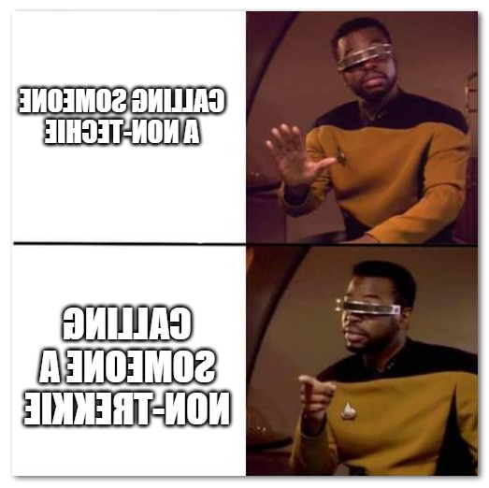

**3. Mở rộng định nghĩa của bạn về khái niệm “dân kỹ thuật”**

Bạn còn nhớ danh sách những người có thể được (hoặc không được) xem là dân kỹ thuật chứ? Hãy tiếp cận theo hướng: “Tất cả họ đều là dân kỹ thuật”.

Một luật sư — đó là một công việc mang tính kỹ thuật rất cao.  
Một quản lý dự án có thể xử lý khối lượng công việc phức tạp — đó là năng lực kỹ thuật.  
Và vâng, một thiếu niên có thể tự khắc phục lỗi trên iPhone — đó cũng là kỹ năng kỹ thuật.

Suy cho cùng, “kỹ thuật” chỉ đơn giản là “có liên quan đến kỹ năng hoặc kiến thức chuyên biệt”.  
Tất cả các ví dụ trên đều hoàn toàn đáp ứng định nghĩa đó.

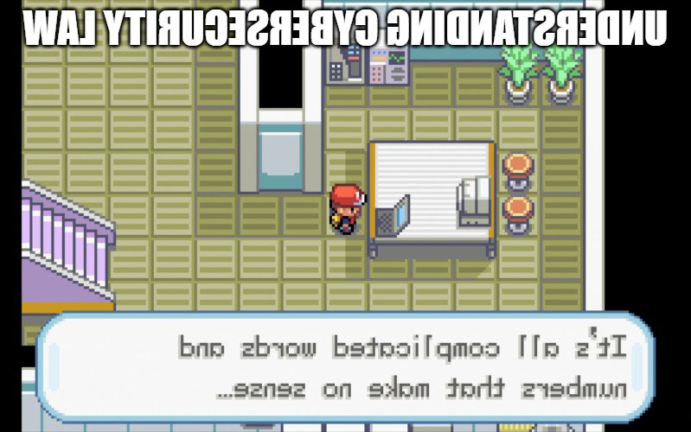

Hellen Patton, Cố vấn An ninh mạng tại Cisco, đã có một bài trình bày xuất sắc về chủ đề này tại hội nghị RSAC, với tiêu đề: “Bạn có phải là người kỹ thuật? Làm thế nào để chứng minh năng lực trong lĩnh vực an ninh mạng.” Tôi rất khuyến khích bạn nên xem, ngay cả khi bạn không làm trong ngành an ninh mạng. Đặc biệt, đây là một nguồn tham khảo quý giá nếu bạn là người phụ trách tuyển dụng hoặc lãnh đạo CNTT.

**4. Tuyển dụng dựa trên tiềm năng, không chỉ dựa trên kinh nghiệm trong quá khứ**

Nếu bạn từng nghĩ về một ứng viên rằng “Tôi không chắc họ đủ tiêu chuẩn kỹ thuật”, hãy thay vào đó tự hỏi: “Liệu họ có thể trở nên đủ tiêu chuẩn không, và liệu chúng tôi có thể là nhà tuyển dụng tuyệt vời đã cho họ cơ hội đó?”  
Một người có tinh thần học hỏi liên tục và phù hợp với văn hóa tổ chức thường là sự lựa chọn tốt hơn so với một chuyên gia dày dạn nhưng không đồng điệu về giá trị văn hóa.

Look for other great traits like curiosity, adaptability, and problem-solving. Hire internal or external career switchers, bootcamp grads, and self-taught folks.

**5. Ngừng nghĩ rằng kỹ thuật chỉ có một “cách đúng” để sử dụng**

Chỉ vì ai đó dùng một framework khác không có nghĩa là họ kém “xịn” hơn bạn. Và ngược lại, chỉ vì bạn không sử dụng kỹ thuật mới nhất không có nghĩa bạn thua kém ai. Có rất nhiều cách khác nhau để xây dựng những giải pháp tuyệt vời.

**6. Không cần tránh hoàn toàn từ “kỹ thuật”**

Đúng là chúng ta nên loại bỏ cụm “dân kỹ thuật”, nhưng từ “kỹ thuật” thì vẫn hoàn toàn ổn. Bạn vẫn cần nói đến “ngành kỹ thuật”, “kỹ năng kỹ thuật” và “kỹ thuật” — vì đó đều là những khái niệm có thật. Mặc dù việc sử dụng thuật ngữ cụ thể luôn là tốt hơn, nhưng đôi lúc việc đó không khả thi. Như mọi thứ trong cuộc sống, hãy tiếp cận với sự điều độ.

**Kết luận: Hãy thay thế nhãn dán bằng tiềm năng học hỏi**

Trong bài viết này, bạn đã thấy lý do tại sao cụm từ “dân kỹ thuật” lại có thể giới hạn việc đánh giá đúng năng lực thực sự của một người, góp phần nuôi dưỡng hội chứng kẻ mạo danh và văn hóa độc quyền tri thức — đồng thời bạn cũng đã học được một số cách tiếp cận thay thế để nhận diện tài năng một cách chính xác hơn (và có lẽ cũng vừa cười nhẹ khi đọc vài ảnh chế minh họa).